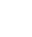
2021年上海市青浦区中考数学二模试卷
一、选择题：（本大题共6题，每题4分，满分24分）[每小题只有一个正确选项，在答题纸相应题号的选项上用2B铅笔正确填涂]
1. 下列二次根式中，与是同类二次根式的是（ ）
A. 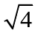 B. 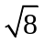 C. 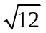 D. 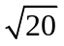
【答案】B
【解析】
【分析】将各个二次根式化简，再看被开方数即可得出答案．
【详解】解：因为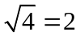，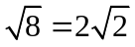，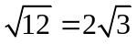，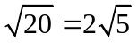，
所以与是同类二次根式，
故选：B．
【点睛】本题考查了同类二次根式、二次根式的化简，熟记同类二次根式的定义是解题关键．
2. 如果a＞b，m为非零实数，那么下列结论一定成立的是（ ）
A. a＋m＜b＋m B. m﹣a＜m﹣b C. am＞bm D. 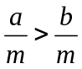
【答案】B
【解析】
【分析】根据不等式的基本性质解答即可．
【详解】解：A、如果a＞b，m为非零实数，则a＋m＞b＋m，故A不符合题意；
B、如果a＞b，m为非零实数，则m﹣a＜m﹣b，故B符合题意；
C、如果a＞b，m为非零实数，则am＞bm不一定成立，只有m＞0时才成立，故C不符合题意；
D、如果a＞b，m为非零实数，则不一定成立，只有m＞0时才成立，故D不符合题意；
故选：B．
【点睛】本题考查不等式的基本性质，熟练掌握不等式的基本性质是解答的关键，注意不等号的变化．
3. 下列对反比例函数y＝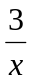的图象的描述，正确的是（ ）
A. 与坐标轴有交点 B. 有两支，分别在第二、四象限
C. 经过点（1，3） D. 函数值y随x的值增大而减小
【答案】C
【解析】
【分析】根据反比例函数的性质判断即可．
【详解】解：A、反比例函数y＝的图象与坐标轴无交点，故A错误；
B、∵k＝3＞0，
∴双曲线的的两个分支，分别在第一、三象限，故B错误；
C、∵1×3＝3＝k，
∴反比例函数y＝的图象经过点（1，3），故C正确；
D、∵k＞0，
∴函数值y在每个象限内随x的值增大而减小，故D错误，
故选：C．
【点睛】本体法考查反比例函数的图像及性质，熟知反比例函数的图像性质是关键
4. 某校为了解学生在“慈善募捐”活动中的捐款情况，进行了抽样调查，结果如表所示．
捐款金额（元） | 5 | 10 | 20 | 50 | 100 | 200
人数 | 8 | 10 | 12 | 13 | 5 | 2
那么该样本中学生捐款金额的中位数和众数分别是（ ）
A. 20元，50元 B. 35元，50元 C. 50元，50元 D. 20元，20元
【答案】A
【解析】
【分析】
根据中位数和众数的定义求解即可．
【详解】解：∵本组数据从小到大排列共50个，且最中间的两个数据是20和20，
∴这组数据的中位数为：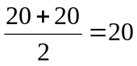；
∵捐款50元的人数最多，
∴这组数据的众数是50．
故选：A
【点睛】本题考查中位数和众数的知识点，充分利用中位数和众数的定义是解题的关键．
5. 如果一个正多边形的每一个外角都是45°，那么这个正多边形的内角和为（ ）
A. 360° B. 720° C. 1080° D. 1440°
【答案】C
【解析】
【分析】多边形的外角和是360度，即可得到外角的个数，即多边形的边数．根据多边形的内角和定理即可求解．
【详解】解：多边形的边数是：360÷45＝8．
则内角和是：（8﹣2）×180°＝1080°．
故选：C．
【点睛】本题考查正多边形的外角和、内角和，熟知公式是关键，利用外角和解决正多边形边数问题是常用思路
6. 下列命题中，真命题是（ ）
A. 一组对边平行，且另一组对边相等的四边形是平行四边形
B. 一组对边平行，且对角线相等的四边形是等腰梯形
C. 一组对边平行，且一组邻边互相垂直的四边形是矩形
D. 一组对边平行，且对角线平分一组对角的四边形是菱形
【答案】D
【解析】
【分析】通过已知条件推导出对应图形以及根据平行四边形、等腰梯形、矩形和菱形的判定定理判断即可．
【详解】解：A、一组对边平行，且另一组对边相等的四边形是平行四边形或等腰梯形，故本选项说法是假命题；
B、一组对边平行，且对角线相等的四边形是等腰梯形，本选项说法是假命题；
C、一组对边平行，且一组邻边互相垂直的四边形是矩形或直角梯形，故本选项说法是假命题；
D、一组对边平行，且对角线平分一组对角的四边形是菱形，故本选项说法是真命题；
故选：D．
【点睛】本题考查了真命题的定义、平行四边形的判定、等腰梯形的判定、矩形的判定和菱形的判定等知识，要求学生能根据已知条件推导出其对应的图形，考查了学生对相关概念的理解与应用，该题对学生的推理分析能力有较高要求．
二、填空题：（本大题共12题，每题4分，满分48分）【在答题纸相应题号后的空格内直接填写答案】
7. 计算：（﹣3a³）²＝______．
【答案】9a⁶
【解析】
【分析】根据积的乘方等于每一个因式分别乘方，再把所得的幂相乘，可得答案．
【详解】解：原式＝（﹣3）²a^{3×2}
＝9a⁶
故答案为：9a⁶．
【点睛】本题考查积的乘方、幂的乘方的法则，熟练并正确使用法则是关键
8. 实数范围内分解因式：y²﹣4x²＝_______________．
【答案】（y＋2x）（y﹣2x）
【解析】
分析】利用平方差公式可以进行因式分解得出结论．
【详解】解：y²﹣4x²＝（y＋2x）（y﹣2x）．
故答案为：（y＋2x）（y﹣2x）．
【点睛】本题考查因式分解、平方差公式，会利用平方差公式可以进行因式分解是解答的关键．
9. 方程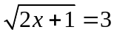的解是______．
【答案】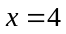
【解析】
【分析】把两边平方，化为整式方程求解，然后检验即可．
【详解】∵，
∴2x+1=9，
∴2x=8，
∴x=4，
经检验x=4是原方程的解．
故答案为：x=4．
【点睛】本题考查了无理方程的解法，解含未知数的二次根式只有一个的无理方程时，一般步骤是：①移项，使方程左边只保留含有根号的二次根式，其余各项均移到方程的右边；②两边同时平方，得到一个整式方程；③解整式方程；④验根．
10. 如果关于x的方程x²+3x﹣k＝0有两个不相等的实数根，那么k的取值范围是_____．
【答案】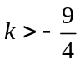
【解析】
【分析】由“有两个不相等的实数根”可知本题考查的是一元二次方程的判别式，利用判别式△>0时，一元二次方程有两个不相等的实数根解答即可
【详解】根据题意得△＝3²﹣4（﹣k）＞0，
解得．
故答案为．
【点睛】本题的关键是熟知判别式△与一元二次方程根的关系
11. 从，3.101001，π，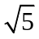这四个数中任选一个数，选出的这个数是无理数的概率是____．
【答案】
【解析】
【分析】用无理数的个数除以数的总个数即可求解．
【详解】解：在所列4个实数中，无理数有π，共2个，
∴这四个数中任选一个数，选出的这个数是无理数的概率是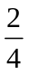＝，
故答案为：．
【点睛】本题考查无理数的概念、简单的概率计算，会利用概率公式P=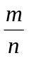计算概率是解答的关键．
12. 如果将抛物线y＝﹣x²向下平移，使其经过点（0，﹣2），那么所得新抛物线的表达式是__________．
【答案】y＝﹣x²﹣2
【解析】
【分析】设平移后的抛物线解析式为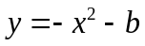，把点(0，-2)代入进行求值，即可得到b的值，即得出平移后的抛物线解析式．
【详解】解：设平移后的抛物线解析式为，
把点(0，-2)代入，得0-b=-2，
解得b=2，
则平移后的函数解析式为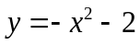．
故答案为：．
【点睛】本题主要考查了函数图象的平移．熟练掌握平移的规律：左加右减，上加下减．并会用规律求函数解析式是解答本题的关键．
13. 为了解某区2400名初中教师中接种新冠疫苗的教师人数，随机调查了其中200名教师，结果有150人接种了疫苗，那么估计该区接种新冠疫苗的初中教师人数约有_______人．
【答案】1800
【解析】
【分析】用总人数乘以样本中接种疫苗的人数所占比例即可．
【详解】解：估计该区接种新冠疫苗的初中教师人数约有2400×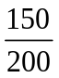＝1800（人），
故答案为：1800．
【点睛】本题考查用样本估计总体．理解用样本估计总体的含义和掌握其公式是解答本题的关键．
14. 某传送带与地面所成斜坡的坡度i＝1∶2.4，如果它把物体从地面送到离地面6米高的地方，那么物体所经过的路程为_______米．
【答案】15.6
【解析】
【分析】根据坡度的概念求出BC，根据勾股定理计算，得到答案．
【详解】解：如图，过A作AB⊥CB于B，
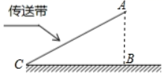
由题意得，AB＝6米，
∵斜坡的坡度i＝1∶2.4，
∴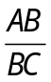＝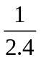，
即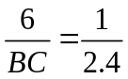，
解得：BC＝14.4（米），
由勾股定理得，AC＝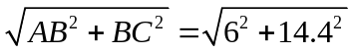＝15.6（米），
故答案为：15.6．
【点睛】本题考查了解直角三角形，坡比的计算，勾股定理，根据坡度熟练把问题转化为解直角三角形模型问题求解是解题的关键．
15. 如图，点G是△ABC的重心，设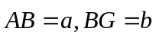，那么向量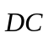用向量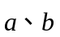表示为 ______．
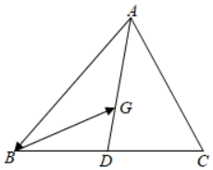
【答案】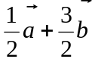
【解析】
【分析】利用三角形法则求出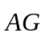，再利用重心的性质求出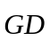，利用三角形法则求出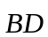，再由DC＝BD可得结论．
【详解】解：∵＝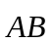＋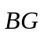，
∴＝＋，
∵G是△ABC的重心，
∴GD＝AG，
∴＝＋，
∴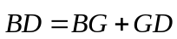，
∴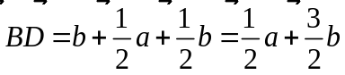，
∵DC＝BD，
∴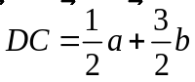．
故答案为：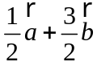．
【点睛】本题考查平面向量的线性运算、三角形法则、三角形的重心，熟练掌握相关基本知识是解答的关键．
16. 如图，在半径为2的⊙O中，弦AB与弦CD相交于点M，如果AB＝CD＝2，∠AMC＝120°，那么OM的长为_____．
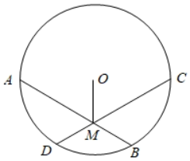
【答案】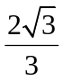
【解析】
【分析】根据圆心角、弦、弧、弦心距之间的关系以及勾股定理可求出OE、OF，再利用全等三角形可求出∠OME＝60°，进而利用直角三角形的边角关系求解即可．
【详解】解：如图，过点O作OE⊥AB，OF⊥CD，垂足为E、F，连接OA，
则AE＝BE＝AB＝，CF＝DF＝CD＝，
在Rt△AOE中，
∵OA＝2，AE＝，
∴OE＝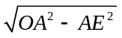＝1，
∵AB＝CD，
∴OE＝OF＝1，
又∵OM＝OM，
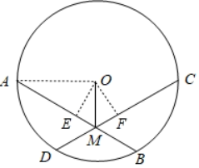
∴Rt△OEM≌Rt△OFM（HL），
∴∠OME＝∠OMF＝∠AMC＝60°，
∴OM＝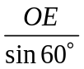＝，
故答案为：．
【点睛】本题考查了垂径定理，勾股定理，三角形的全等，特殊角的函数值，垂径定理是解题的关键，特殊角的函数值是解题的基础．
17. 在△ABC中，∠C＝90°，AC＝3，将△ABC绕着点A旋转，点C恰好落在AB的中点上，设点B旋转后的对应点为点D，则CD的长为___________．
【答案】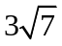
【解析】
【分析】根据题意画出图，由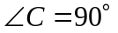和C恰好落在AB的中点，故有CE＝AE＝EB，根据旋转的性质可得AD的长，再利用勾股定理即可求解．
【详解】解：如图：过点D作DF⊥AC于F，交CA的延长线于F．
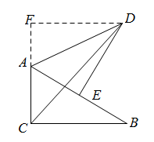
由旋转可得AC＝AE，
∵AC＝3，E是AB中点，
∴AE＝BE＝AC＝3，即AB＝AD＝6．
∵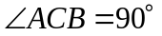，
∴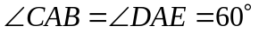，
∴ ．
在Rt△FAD中，AF＝AD＝3，DF＝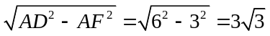，
∴FC＝3＋3＝6，
在Rt△FCD中，DC＝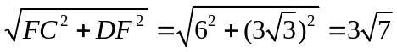．
故答案为：．
【点睛】本题考查旋转的性质，三角形内角和定理以及勾股定理．根据题意画出图形并作出辅助线是解答本题的关键．
18. 在矩形ABCD中，AC、BD相交于点O，AB＝4cm，AD＝8cm．Q为直线BC上一动点，如果以5cm为半径的⊙Q与矩形ABCD的各边有4个公共点，那么线段OQ长的取值范围是________．
【答案】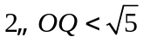
【解析】
【分析】根据题意，画出对应的图形，当Q在Q₁Q₂上移动时⊙Q与AB有一个交点，与AD有2个交点，与CD有1个交点，根据勾股定理得到AQ₁的长，当OQ⊥BC时，OQ取最小值，当Q在Q₁或Q₂时，OQ取最大值，由此可得答案．
【详解】解：临界情况，如图所示，⊙Q₁与CD切于点C，⊙Q₂与AB切于点B，
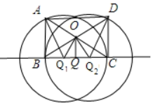
当Q在Q₁Q₂上移动时⊙Q与AB有一个交点，与AD有2个交点，与CD有1个交点，
∴CQ₁＝5，BQ₁＝BC﹣CQ₁＝3，AB＝4，
∴AQ₁＝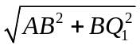＝5，即A在⊙Q₁上，
同理，D在Q₂上，
临界条件下，圆与矩形存在三个交点，
当OQ⊥BC时，OQ取最小值，OQ＝2，
当Q在Q₁或Q₂时，OQ取最大值，
OQ₁＝OQ₂＝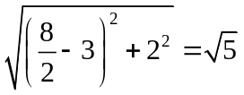，
∴．
故答案为：．
【点睛】本题考查了点与圆的位置关系，勾股定理，矩形的性质，线段的最值，熟练掌握最值的临界情形是解题的关键．
三、解答题：（本大题共7题，满分78分）[将下列各题的解答过程，做在答题纸的相应位置上]
19. 计算：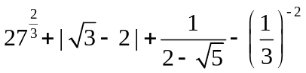．
【答案】﹣-
【解析】
【分析】直接利用负整数指数幂的性质以及分数指数幂的性质和绝对值的性质、二次根式的性质化简得出答案．
【详解】解：原式＝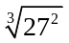＋2﹣-2-﹣9
＝9＋2﹣-2-﹣9
＝﹣-．
【点睛】本题考查了绝对值，二次根式的分母有理化，负整数指数幂，分数指数幂，熟练掌握各自的运算法则是解题的关键．
20. 解方程组：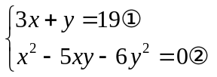．
【答案】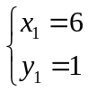，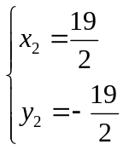
【解析】
【分析】分解②得两个二元一次方程，与①组成新的方程组，求解即可．
【详解】由②，得（x﹣6y）（x＋y）＝0，
所以x﹣6y＝0③，x＋y＝0④．
由①③、①④组成新的方程组，得
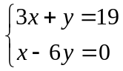或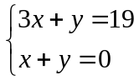．
解这两个方程组，得，．
所以原方程组的解为，．
【点睛】本题考查了由一个二元一次方程和一个二元二次方程组成的二元二次方程组的解法．此类方程组的常规解法是把二元一次方程变形，用一个未知数的代数式表示另一个未知数，然后代入二元二次方程中，消去一个未知数，变为一元二次方程并解之．
21. 如图，在Rt△ABC中，∠ACB＝90°，AC＝3，sin∠ABC＝，D是边AB上一点，且CD＝CA，BE⊥CD，垂足为点E．
（1）求AD的长；
（2）求∠EBC的正切值．
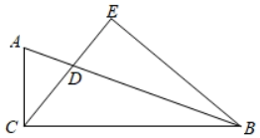
【答案】（1）2；（2）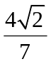
【解析】
【分析】（1）过C点作CH⊥AD于H，如图，利用等腰三角形的性质得到AH＝DH，再证明∠ACH＝∠ABC，求出sin∠ACH＝sin∠ABC，然后利用正弦的定义求出AH，从而得到AD的长；
（2）在Rt△ABC中先求出AB＝9，则BD＝7，再证明∠HCD＝∠EBD，求出sin∠EBD＝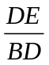，利用正弦的定义求出DE，接着利用勾股定理计算出BE，然后根据正切的定义求解．
【详解】解：（1）过C点作CH⊥AD于H，如图，
∵CD＝CA，
∴AH＝DH，
∵∠ABC＋∠BCH＝90°，∠ACH＋∠BCH＝90°，
∴∠ACH＝∠ABC，
∴sin∠ACH＝sin∠ABC＝，
在Rt△ACH中，sin∠ACH＝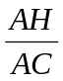＝，
∴AD＝2AH＝2；
（2）在Rt△ABC中，sin∠ABC＝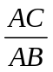＝，
∴AB＝3AC＝9，
∴BD＝AB﹣AD＝9﹣2＝7，
∵∠E＝90°，
而∠EDB＝∠HDC，
∴∠HCD＝∠EBD，
∴sin∠EBD＝＝，
∴DE＝BD＝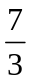，
∴BE＝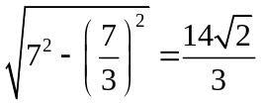，
在Rt△EBC中，tan∠EBC＝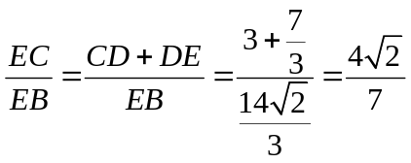．
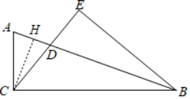
【点睛】本题考查了解直角三角形，勾股定理，等腰三角形的性质，熟练掌握解直角三角形的基本步骤是解题的关键．
22. 某校九年级学生从学校乘车前往郊野公园春游，1号车于上午8点出发，2号车晚10分钟出发，设1号车行驶时间为x分钟，行驶的路程为y₁千米，2号车的行驶路程为y₂千米，y₁、y₂关于x的部分函数图象如图所示．
（1）求y₂关于x的函数解析式；
（2）如果2号车与1号车同时到达郊野公园的停车场，求汽车从学校到郊野公园停车场行驶的路程
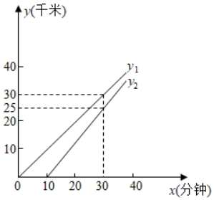
【答案】（1）y₂＝1.25x﹣12.5；（2）50千米
【解析】
【分析】（1）利用待定系数法求解即可；
（2）求出1号车的速度，再结合（1）的结论列方程解答即可．
【详解】解：（1）设y₂关于x的函数解析式为y₂＝kx＋b，
根据题意，得：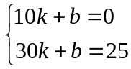，
解得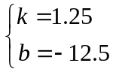；
∴y₂＝1.25x﹣12.5；
（2）1号车的速度为：30÷30＝1千米/分钟，
设1号车出发x分钟后到达郊野公园，则：
x＝1.25x﹣12.5，
解得x＝50，
故汽车从学校到郊野公园停车场行驶的路程为：50×1＝50（千米）．
【点睛】本题考查一次函数与正比例函数的实际应用．根据图象利用待定系数法求出解析式是解答本题的关键．
23. 已知：如图，在正方形ABCD中，联结BD，E是边AB上一点，BF⊥DE，垂足为点F，且EF•BD＝BE•BF．
（1）求证：∠ADE＝∠BDE；
（2）延长DF与CB的延长线交于点G，求证：BG＝BC＋AE．
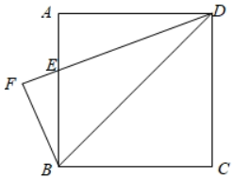
【答案】（1）见解析；（2）见解析
【解析】
【分析】（1）先根据三角函数定义得出sin∠EBF＝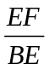，sin∠BDE＝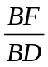，再由EF•BD＝BE•BF，可得＝，即可得∠EBF＝∠BDE，再根据正方形性质即可证明结论；
（2）延长BF交DA的延长线于H，先证明△DFH≌△DFB，再结合正方形性质证明△GBF≌△DHF，可得BG＝DH＝AD＋AH＝BC＋AH，再证明△DAE≌△BAH，可得AH＝AE，结论得证．
【详解】（1）∵BF⊥DE，
∴∠BFD＝90°，
在Rt△BEF中，sin∠EBF＝，
在Rt△DBF中，sin∠BDE＝，
∵EF•BD＝BE•BF，
∴＝，
∴sin∠EBF＝sin∠BDE，
∴∠EBF＝∠BDE，
∵四边形ABCD为正方形，
∴∠DAE＝90°＝∠BFD，
∴∠EBF＋∠BEF＝∠ADE＋∠AED＝90°，
∵∠BEF＝∠AED，
∴∠EBF＝∠ADE，
∴∠ADE＝∠BDE；
（2）如图，延长BF交DA的延长线于H，
∵∠ADE＝∠BDE，∠DFH＝∠DFB＝90°，DF＝DF，
∴△DFH≌△DFB（ASA），
∴HF＝BF，
∵四边形ABCD为正方形，
∴AD∥BC，AD＝AB＝BC，
∴∠G＝∠ADE，∠GBF＝∠H，
在△GBF和△DHF中，
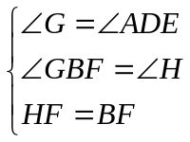，
∴△GBF≌△DHF（AAS），
∴BG＝DH＝AD＋AH＝BC＋AH，
在△DAE和△BAH中，
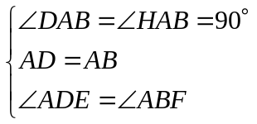，
∴△DAE≌△BAH（ASA），
∴AH＝AE，
∴BG＝BC＋AE．
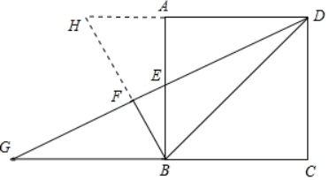
【点睛】本题考查了全等三角形的判定和性质、正方形的性质、三角函数的定义，关键是添加辅助线构造全等三角形．
24. 已知：如图，在平面直角坐标系xOy中，抛物线y＝ax²＋bx＋3的图象与x轴交于点A（﹣1，0）和点B，与y轴交于点C，对称轴是直线x＝1，顶点是点D．
（1）求该抛物线的解析式和顶点D的坐标；
（2）点P为该抛物线第三象限上的一点，当四边形PBDC为梯形时，求点P的坐标；
（3）在（2）的条件下，点E为x轴正半轴上的一点，当tan（∠PBO＋∠PEO）＝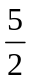时，求OE的长．
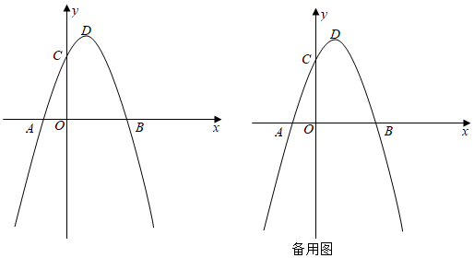
【答案】（1）y＝﹣（x﹣1）²＋4，（1，4）；（2）（﹣2，﹣5）；（3）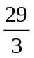
【解析】
【分析】（1）把A（﹣1，0）代入抛物线的解析式，再由对称轴x＝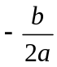＝1，列方程组求出a、b的值；
（2）四边形PBDC为梯形时，则PB∥CD；先求CD所在直线的解析式，再根据两个一次函数一般式中的k值相等求直线PB的解析式且与抛物线的解析式组成方程，解方程组求出点P的坐标；
（3）过点P作x轴的垂线，构造以P为顶点且一个锐角的正切值为的直角三角形，再利用相似三角形的性质求OE的长．
【详解】解：（1）根据题意，得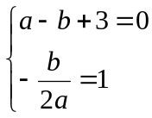，解得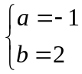，
∴该抛物线的解析式为y＝﹣x²＋2x＋3；
∵y＝﹣x²＋2x＋3＝﹣（x﹣1）²＋4，
∴该抛物线顶点D的坐标为（1，4）．
（2）如图1，
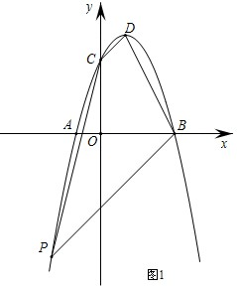
由y＝﹣x²＋2x＋3，得C（0，3），B（3，0）．
设直线CD的解析式为y＝kx＋3，则k＋3＝4，解得k＝1，
∴y＝x＋3；
当四边形PBDC是梯形时，则PB∥CD，
设直线PB的解析式为y＝x＋m，则3＋m＝0，解得m＝﹣3，
∴y＝x﹣3．
由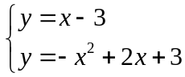，得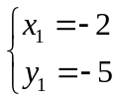，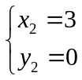，
∴P（﹣2，﹣5）．
（3）如图2，
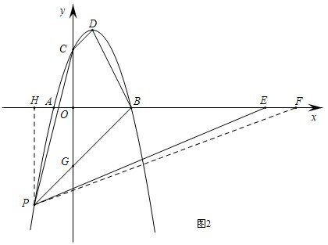
作PH⊥x轴于点H，在x轴正半轴上取一点F，使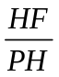＝tan∠HPF＝，连接PF．
由（2）得，直线PB的解析式为y＝x﹣3，则G（0，﹣3），
∴OB＝OG＝3．
∵PH∥OG，
∴∠BPH＝∠BGO＝∠PBO＝45°，
∴∠HPF＝45°＋∠FPB；
∵tan（∠PBO＋∠PEO）＝，
∴45°＋∠PEO＝45°＋∠FPB，
∴∠PEO＝∠FPB，
又∵∠PBE＝∠FBP（公共角），
∴△PBE∽△FBP，
∴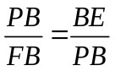，BE•BF＝PB²，
∵HF＝PH＝×5＝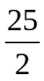，
∴BF＝﹣2﹣3＝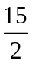，
又∵PH＝BH＝5，
∴PB²＝5²＋5²＝50，
∴BE＝50，
解得BE＝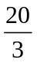，
∴OE＝3＋＝．
【点睛】本题考查二次函数解析式、一次函数、锐角三角函数、相似三角形的判定．利用同角锐角三角函数转换角的关系是解题的关键，
25. 已知：在半径为2的扇形AOB中，∠AOB＝m°（0＜m≤180），点C是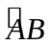上的一个动点，直线AC与直线OB相交于点D．
（1）如图1，当0＜m＜90，△BCD是等腰三角形时，求∠D的大小（用含m的代数式表示）；
（2）如图2，当m＝90点C是的中点时，联结AB，求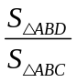的值；
（3）将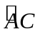沿AC所在的直线折叠，当折叠后的圆弧与OB所在的直线相切于点E，且OE＝1时，求线段AD的长．
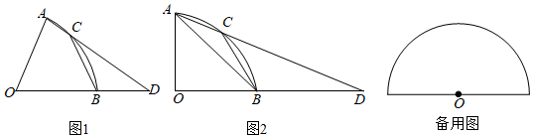
【答案】（1）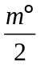；（2）6＋4；（3）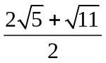
【解析】
【分析】（1）C在AB弧线上，所以∠OBC为锐角，∠CBD为钝角，则△BCD是等腰三角形，仅有BC＝BD这一种情况，扇形AOB中，OA＝OC＝OB，BC＝BD，由边相等得对应角相等，三角形内角和为180°，可得∠D＝；
（2）过D作DM⊥AB的延长线于M，连接OC，C为中点，可知AC＝BC，∠AOC＝∠COB＝45°，AO＝CO＝BO，边相等得对应角相等，即可求得∠ACB＝135°，∠BCD＝45°，∠CBO为△BCD的外角，可得∠ABD＝∠D，∠CAB＝∠CBA，由角相等可推出AB＝BD，在Rt△AOB中，由勾股定理知BM＝2，在等腰直角△AOB中AN＝AB＝，由CN⊥AB，DM⊥AB′，得出△ANC∽△AMD，面积比等于相似比的平方可得结果；
（3）E为弧AEC与OB切点，知A、E、C在半径为2的另一个圆上，在Rt△O′EO中，由勾股定理知OO′＝，得四边形AOCO′是菱形，由菱形对角线性质，可以推出△O′OE∽△DOP，得OP＝，在Rt△APO′中，由勾股定理得AP＝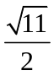，即可求出AD的长．
【详解】解：（1）C在AB弧线上，
∴∠OBC为锐角，
∴∠CBD为钝角，
则△BCD是等腰三角形时，仅有BC＝BD这一种情况，
∴∠D＝∠BCD，
连接OC则OA＝OC＝OB，
∴∠OAC＝∠OCA，∠OCD＝∠OBC，
∴∠OBC＝∠D＋∠BCD＝2∠D，
在△OCD中，∠COD＋2∠D＋2∠D＝180°，
∴∠AOC＝m°﹣∠COD＝m°＋4∠D﹣180°，
∴∠AOC＝×（180°﹣∠AOC）
＝180°﹣﹣2∠D，
在△AOD中，m°＋∠OAC＋∠D＝180°，
∴180°＋﹣∠D＝180°，
∴∠D＝；
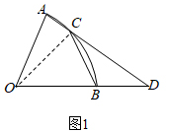
（2）过D作DM⊥AB延长线于M，连接OC，
∵C为 中点，
∴AC＝BC，
∴∠BAC＝∠ABC且AO＝CO＝BO，
∴∠OAC＝∠OCA＝∠OCB＝∠OBC，
∴∠ACO＋∠BCO＝×（360°﹣90°）＝135°，
∴∠BCD＝45°，
∴45°＋∠ODA＝∠ABC＋∠ABD＝45°＋∠ABC，
∴∠ABC＝∠ADO＝∠BAC，
∴BD＝AB＝2（勾股定理），
∴BM＝DM＝2（∠MBD＝∠OBA＝45°，∴BM＝DM），
∴AM＝AB＋BM＝2＋2，
∴AN＝AB＝，
又∵CN⊥AB，DM⊥AB，
∴△ANC∽△AMD，
∴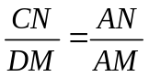，
∴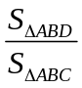＝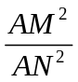＝6＋4；
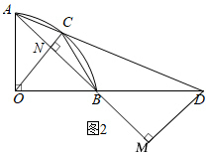
（3）图2如下：
∵E为弧线AEC与OB切点，
∴A、E、C在半径为2的另一个圆上，
∵O′E＝2，OE＝1，
∴OO′＝（勾股定理），
又∵OA＝OC＝2，O′A＝O′C＝2，
∴四边形AOCO′是菱形，
∴AC⊥OO′且AC、OO′互相平分，
且∠O′OE共角，
∴△O′OE∽△DOP，
∴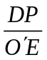＝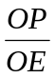且OP＝OO′＝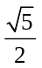，
∴OP＝，
∴AP＝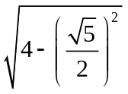＝（Rt△APO′的勾股定理）
∴AD＝AP＋PD＝．
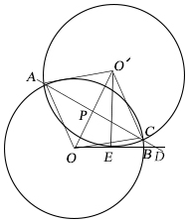
【点睛】本题考查圆的综合应用，熟练掌握等腰三角形的性质、相似三角形的判定与性质、菱形的判定和性质、勾股定理等是解题关键．

